SAJTÓINFORMÁCIÓ
Dorog, 2019. augusztus 30.

Tiszteletadás a kőbányászatnak
Nemzeti Kőbányászati Emlékhely koszorúzása

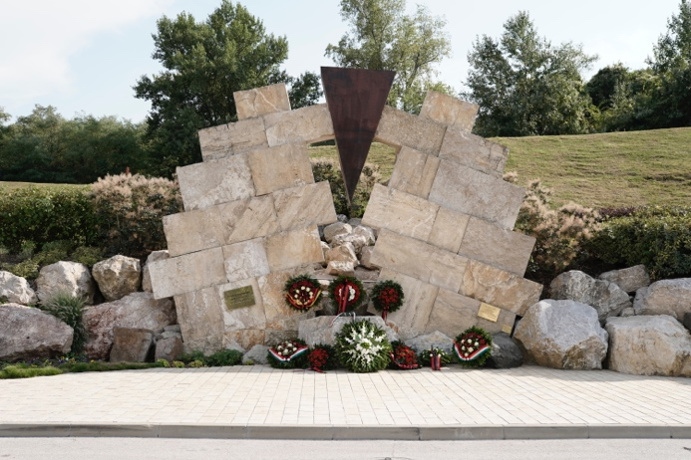
(Kép elnevezése: Baumit Banyasznap 2019_1)

A dorogi bányásznapi ünnepségek keretében immár hagyománnyá vált, hogy megkoszorúzzák a Nemzeti Kőbányászati Emlékhelyet. Idén is tiszteletüket fejezték ki politikusok, tisztviselők, a bányászati szervezetek képviselői, kőbányászati cégek és dolgozók, valamint a vendéglátó Baumit Kft. vezetősége és munkatársai.

Az eseményen részt vett Dr. Völner Pál, Komárom-Esztergom megyei országgyűlési képviselő, az Igazságügyi Minisztérium államtitkára; Dr. Tittmann János, Dorog város polgármestere is.

A Baumit Kft. nevében Illy Gábor ügyvezető tartott ünnepi beszédet, melyben elmondta, hogy 2015 szeptemberében avatták fel a Baumit Kft. dorogi telephelyének bejárata mellett a Nemzeti Kőbányászati Emlékhelyet, melynek bányásznapi koszorúzási ünnepsége hagyománnyá lett. Az emlékmű egyfelől a múltra mutat: a múlt embereire, az értékekre, a hagyományokra, azokra az alapokra, amikre építkezni lehet, másfelől a jövőnek üzen a tervekre, a felelősségre, az elkötelezettségre. Elhaladva mellette emlékeztet az értékeinkre.

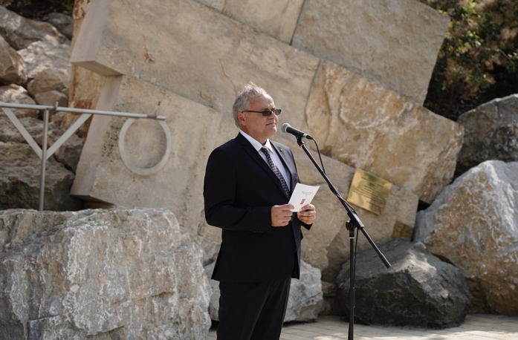
(Kép elnevezése: Baumit Banyasznap 2019_2_Illy)

Dr. Völner Pál beszédében a bányászatot az emberi kultúra alapjának nevezte, melynek hatása évezredek óta tart. Minden bánya pezsgést hoz, az emberek boldogulását szolgálja. Dorogon, bár már csak egy bánya működik, mégis a „bányász hozzáállás” az élet dolgaihoz hozzájárul a település felvirágoztatásához.

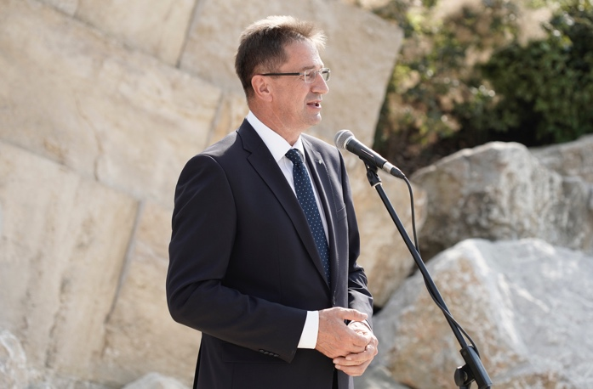
(Kép elnevezése: Baumit Banyasznap 2019_3_Dr. Volner)

Dr. Tittmann János, Dorog városának polgármestere az évről-évre megrendezésre kerülő bányásznapot a település misztikus, ihlető erejének tartja. A szénbányászati és a kőbányászati emlékművek sorában idén a vízbányászat emlékhelye is elkészült, a város neves polgárának, Schmidt Sándornak a szobrával. A jövőben az emlékezet-kultúra újabb, érdekes rendezvényekkel teljesedik ki, például a környező települések bányáiba szervezendő túrákkal, és a jövőre Dorogon megrendezésre kerülő II. Euchalisztikus világtalálkozóval.

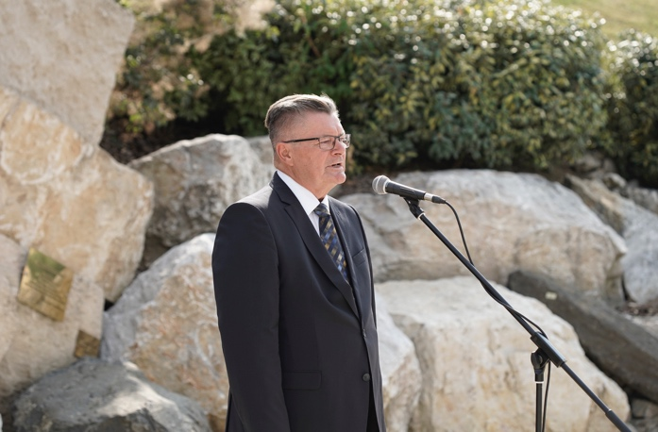
(Kép elnevezése: Baumit Banyasznap 2019_4_Dr. Tittmann)

Az emlékműnél a vendégek a tisztelet koszorúit helyezték el:

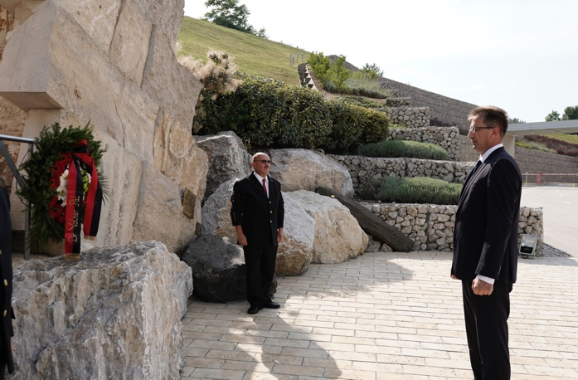
Dr. Völner Pál, országgyűlési képviselő, Igazságügyi Minisztériumi államtitkár
(Kép elnevezése: Baumit Banyasznap 2019_5)

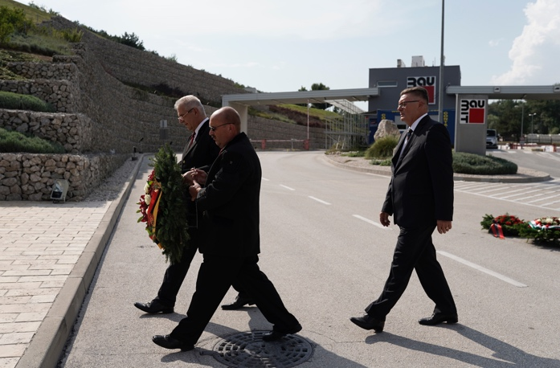
Dr. Tittmann János, Dorog város polgármestere
(Kép elnevezése: Baumit Banyasznap 2019_6)

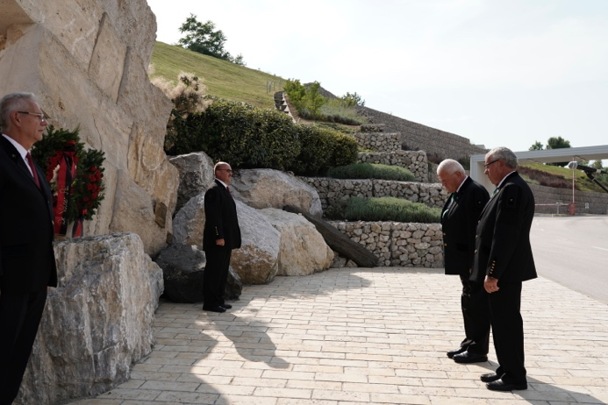
Dr. Szabados Gábor ügyvezető igazgató, és Mráz László vezetőségi tag ─ Országos Magyar Bányászati és Kohászati Egyesület
(Kép elnevezése: Baumit Banyasznap 2019_7)

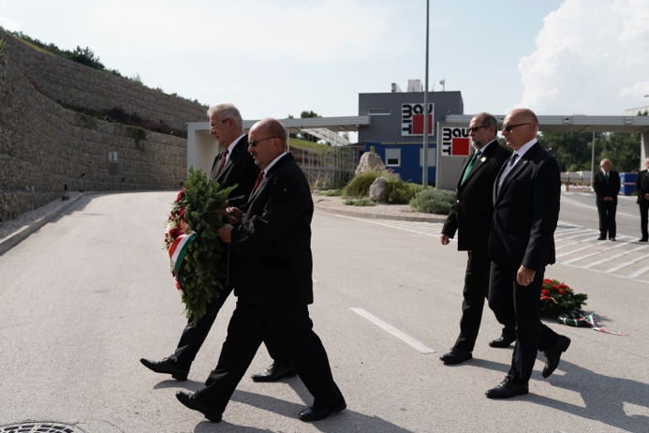
Vas József műszaki vezető és Mocsnik Imre a kőbánya üzemvezetője ─ Baumit Kft.
(Kép elnevezése: Baumit Banyasznap 2019_8)

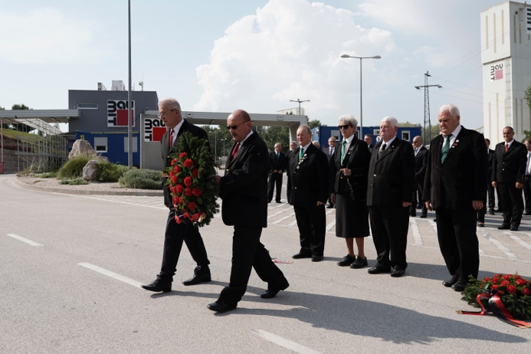
Dr. Korompay Péter a dorogi szervezet titkára, valamint Solymár Judit, Sasvári Géza és Pados József ─ OMBKE Dorogi Helyi Szervezete
(Kép elnevezése: Baumit Banyasznap 2019_9)

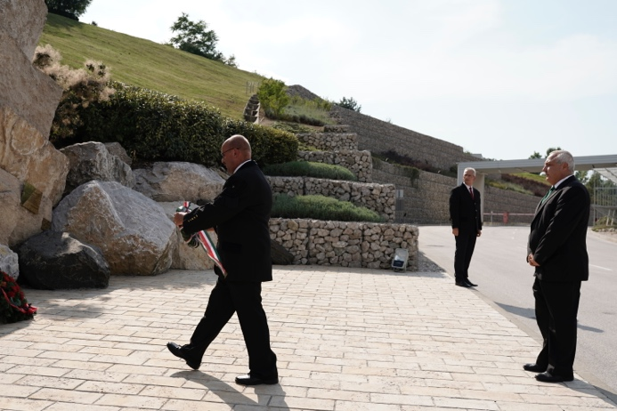
Dr. Katona Gábor főosztályvezető ─ Magyar Bányászati és Földtani Szolgálat
(Kép elnevezése: Baumit Banyasznap 2019_10)

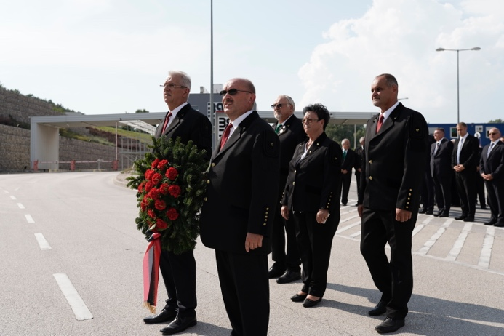
Glevitzky István elnök, Bánhidi József alelnök és Koltai Lajosné gazdasági munkatárs ─ Dorogi Bányász Szakszervezeti Szövetség és a Dorogi Szénmedence Kultúrájáért Alapítvány
(Kép elnevezése: Baumit Banyasznap 2019_11)

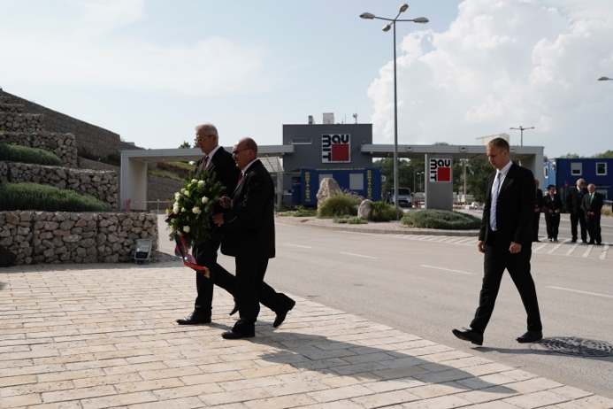
Steindl Balázs a Komárom-Esztergom Megyei Önkormányzat alelnöke
(Kép elnevezése: Baumit Banyasznap 2019_12)

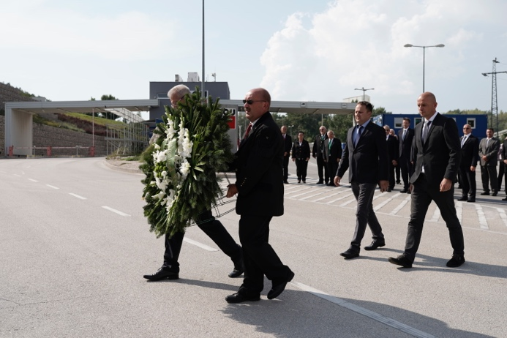
Zongor Gergely cementértékesítési igazgató és Hajnal Krisztián alkalmazástechnikai tanácsadó ─ Duna-Dráva Cement Kft.
(Kép elnevezése: Baumit Banyasznap 2019_13)

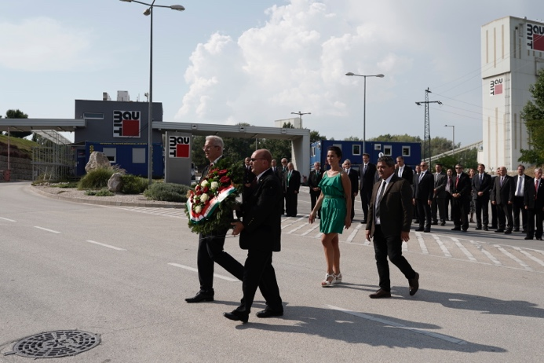
Dr. Gácsi Gabriella ügyvezető és Szegedi János üzemvezető ─ Mikerobb Kft.
(Kép elnevezése: Baumit Banyasznap 2019_14)

A megemlékezés alkalmával a vendégek és vendéglátók elénekelték a Bányászhimnuszt.

Fotók a koszorúzási eseményről:

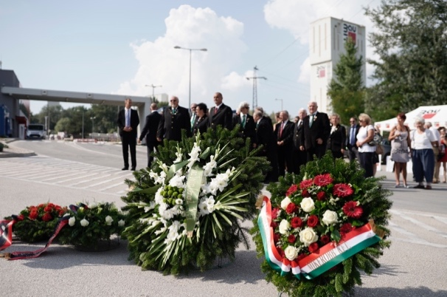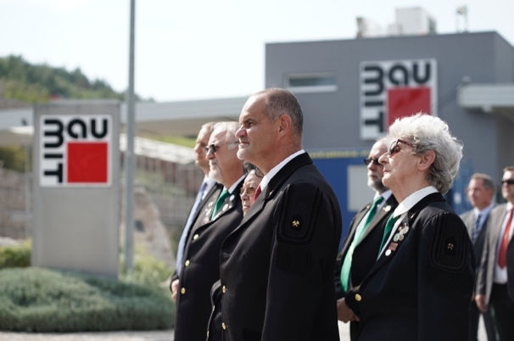

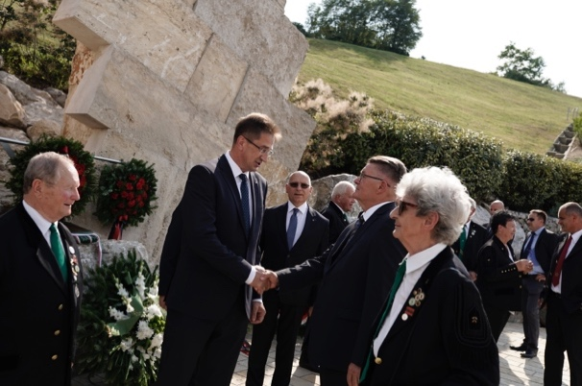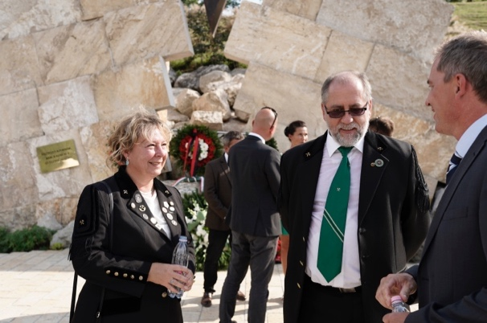
(Képek elnevezései: Baumit Banyasznap 2019_15-18)

A Nemzeti Kőbányászati Emlékhely

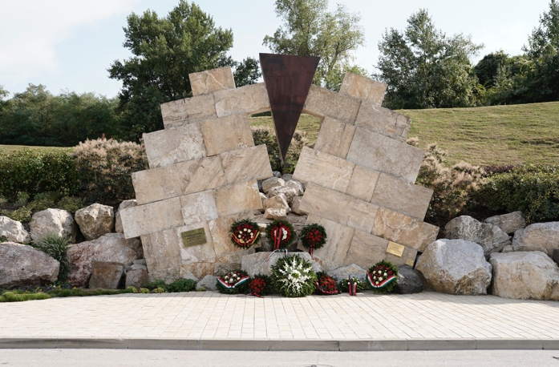
(Kép elnevezése: Baumit _NKEH)

„Ki mint vetett, azonképpen arat,
mert elfut a víz és csak a kő marad,
de a kő marad.”
Wass Albert: Üzenet haza

A tradicionális bányászváros Dorognak mára egyetlen üzemelő bányája maradt, a Mésztelep területrészen fekvő kőbánya, amely több mint száz éve adja a hegy súlyos kincsét többek közt építési alapanyagokhoz, útépítéshez. Bejáratánál monumentális emlékmű áll, melyet a dorogi kőbányászat fennállásának 110. évfordulójára készülve építtetett a bánya mai tulajdonosa, a Baumit Kft.

Országszerte számos bányászemlékmű áll, melyeknél bányásznapokon a látogatók tiszteletüket fejezhetik ki a bányászatban dolgozó elődöknek és kortársaknak. Az emlékhelyek sorában az országban elsőként a kőbányászat, a kőbányászok nagyrabecsüléseként Dorogon emeltek emlékművet 2015-ben.

A kezdeményezés az Országos Magyar Bányászati és Kohászati Egyesülettől származik, és a Baumit Kft. karolta fel, illetve valósította meg a javaslatot. A cég Dorog városának önkormányzatával együttműködve 2014-ben pályázatot írt ki egy kőbányászati emlékmű tervezésére. A pályázatot Maurer-Klimes Attila terve nyerte meg, és ennek alapján épült fel a mű. Az építéshez nagyrész helyben bányászott dorogi mészkövet és az ország több, jelentős kőbányájának adományából származó köveket használtak fel, ezzel az emlékmű a mai kőbányák összefogását is elősegítette.
Az mű egy háromosztatú, monumentális alkotás. Középpontjában egy szürke ék áll, amely kettéhasítja az óriási kőtömböt. Ez az ék-kő szimbolizálja a kő megmunkálását és azt az erőt és akaratot, amellyel a nehéz, tehetetlen kőből az ember, s az ember alkotta gépek hasznos, semmivel sem helyettesíthető új dolgokat hoznak létre. Az emlékmű felirata is ezt fejezi ki: „Tisztelet azoknak, akik a köveket új életre keltik”.

Az emlékmű a mészkő időtlenségével, szótlanságával áll gyönyörű környezetében, az arra haladó köveket, alapanyagokat és késztermékeket szállító járművek vezetőinek, a vállalat, a bánya munkatársainak és az oda érkező partnereknek a tekintetét még évek múltán is mindig magára vonzza. Úgy áll ott, mint egy monumentális jel. A jelek mindig valami többlettartalmat és üzenetet hordoznak, önmagukon túlra mutatnak. Mutatnak egyfelől a múltra: a múlt embereire, az értékekre, a hagyományokra, azokra az alapokra, amikre építkezni lehet. Mutatnak másfelől a jövőre: a terveikre, a felelősségre, az elkötelezettségre és az értékekre.

A Nemzeti Kőbányászati Emlékhely felavatása 2015-ben történt, Dorog város vezetőségének, a terület országgyűlési képviselőjének és a bányászszervezetek delegáltjainak jelenlétében. Az emlékhelyet az akkori Esztergom-Budapest Főegyházmegye segédpüspöke, Dr. Székely János áldotta meg. Azóta a Dorogi bányásznapok keretében hagyománnyá vált, hogy megemlékezést rendeznek a helyszínen, melynek során a megye, a város, a bányász szervezetek és a bányászatban ma is aktív vállalatok képviselői megkoszorúzzák az emlékművet. Így lesz az idén is, a megemlékezés 2019. szeptember 30-án, 15 órakor kezdődik.

A Nemzeti Kőbányászati Emlékhely a Baumit bejárata előtti területen áll (Dorog, Baumit út 1.), nyilvánosan látogatható mindenki számára, aki tiszteletét szeretné leróni azok előtt, akik a múltban, a jelenben és a jövőben új életet adnak a köveknek.

Az emlékmű történetét, a dorogi mészkőbányászat emlékeit bemutató videó itt látható.

Mészkőbányászat Dorogon

Dorogon, a Hungária-hegyen 1905-ben nyitották meg a mészkőbányát. A bányászott kő felső-triász kori, Dachstein típusú mészkő. 1908-ban üzemelték be az első mészégető kemencéket, majd 1915-től megkezdődött a mészhidrát gyártás, 1925-től a nagyarányú út és vasútépítések, valamint a megnövekedett mészhidrát igények miatt fellendült a termelés. 1931-ben megkezdték a kőliszt gyártását is. A II. világháború előtt a bánya termelése évi 60 ezer tonna volt.

Az 1948-as államosítás után jelentős fejlesztéseket történtek, a 60-as évek végére nagyteljesítményű gépekkel váltották ki a fizikai munka nagy részét, fejlődött a robbantástechnika is. 1970-ban korszerűsítették a hidrátüzemet, megszűntették a mészégetést, fejlesztették a kőliszt gyártást. 1978-ban, a két bányaként működő bányára közös bányatelket fektettek Dorog-IV. néven. 1996-tól újra az Öreg-bányában folytatódott a termelés.

2000-ben a Dorogi Mészmű Kft. és vele együtt a bánya teljes egészében a Baumit Kft. része lett. Mára a bánya, a mellé telepített világszínvonalú vakolatgyárat és kőmalmot látja el. A Baumit ezen kívül jelentős mennyiségű osztályozott, tört követ is forgalmaz az út és vasútépítés, árvízvédelem és az ipar számára. Jelenleg a bánya éves termelése kb. 500 ezer tonna.

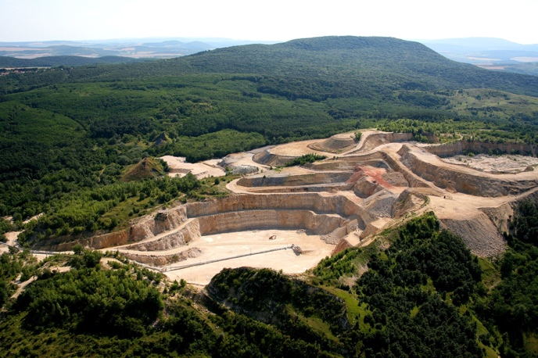
(Kép elnevezése: Baumit kobanya_Dorog)

A Baumit dorogi mészkőbányájáról készült videó itt található.

A Baumitról

A Baumit az osztrák Schmid Industrie Holding (SIH) tagja, amely Európában és Ázsiában közel 100 vállalattal van jelen, több mint 5.700 munkatársat foglalkoztat. A Baumit márka fő termékcsoportjai: hőszigetelő rendszerek, színes vakolatok és homlokzatfestékek, aljzatképző és hidegburkolati ragasztó rendszerek, homlokzati és beltéri felújító rendszerek, beltéri vakolatok, glettek és festékek gyártása és forgalmazása.

A Baumit első külföldi leányvállalata 1990-ben Magyarországon alakult meg és az mára a magyar piac meghatározó építőanyag gyártójává vált. A Baumit Kft. négy gyárat üzemeltet Magyarországon: Alsózsolcán, Dorogon, Pásztón és Visontán, cégközpontja Dorogon található. A Baumit Kft. 2018-os árbevétele 24,4 milliárd forint volt, és éves átlagban 249 munkatársat foglalkoztatott. A magyar vállalat az elmúlt években társadalmi felelősségvállalási programjának keretében többek közt műemlék épületek renoválását, oktatási intézmények felújítását támogatta, valamint alapítója és fő támogatója az Év Homlokzata építészeti pályázatnak.

További információ:

Nagymányoki Cintia marketing vezető
Tel.: +36 33 512 920 / 218, mobil: +36 30 192 44 29
E-mail: cintia.nagymanyoki@baumit.hu
www.baumit.hu

